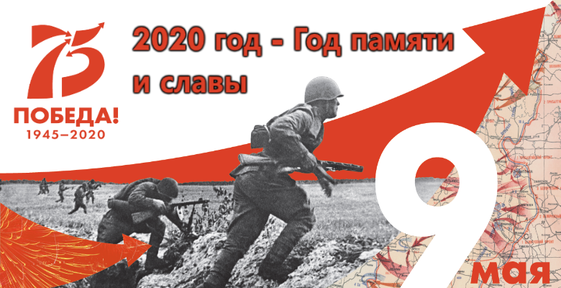

МЕДИЦИНА В СОЛДАТСКИХ ШИНЕЛЯХ!
Медики в годы Великой Отечественной войны проявили не меньший героизм, стойкость и мужество, чем солдаты, моряки, летчики, работники тыла и офицеры. Девушки-санитарки на хрупких плечах выносили раненых бойцов, медицинский персонал госпиталей работал сутками, не покидая больных, фармацевты делали все возможное, чтобы обеспечить фронт высокоэффективными лекарствами в требуемых объемах. Не было легкого поста, должности, места работы – каждый из медиков внес свою лепту.
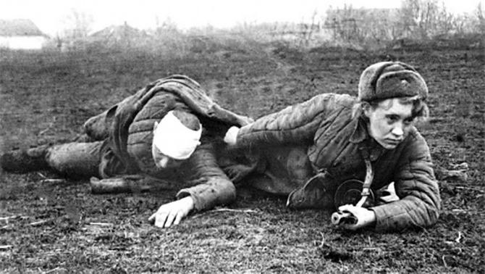
Советские медики в годы Великой Отечественной войны творили чудеса, ставя на ноги раненых бойцов. По статистике, из наших госпиталей в строй повторно возвращалось более 70% поступивших на лечение. Для примера: немецким медикам удавалось возвращать в армию лишь около 40% раненых.
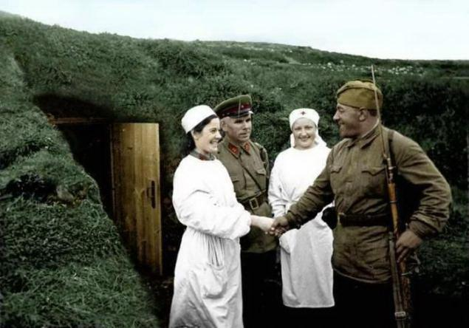

ГАОУ СПО РЕСПУБЛИКИ КРЫМ КЕРЧЕНСКИЙ МЕДИЦИНСКИЙ КОЛЛЕДЖ С ГОРДОСТЬЮ НОСИТ ИМЯ ГЕРОЯ СОВЕТСКОГО СОЮЗА ГЛАВСТАРШИНЫ МЕДИЦИНСКОЙ СЛУЖБЫ
ГАЛИНЫ КОНСТАНТИНОВНЫ ПЕТРОВОЙ
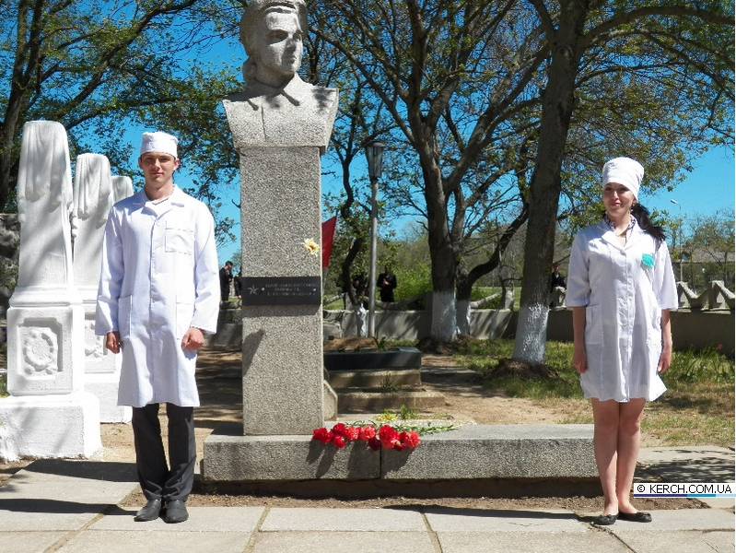

МЕДИКИ—ГЕРОИ СОВЕТСКОГО СОЮЗА
Герой Советского Союза — почетное звание, высшая степень отличия; присваивается за заслуги перед государством, связанные с совершением геройского подвига.

- Абдуллаев Самед Гамид Оглы (1920-1944). Санинструктор. При высадке морского десанта в р-не поселка Эльтиген в ноябре 1943 г. в сложных условиях боевой обстановки оказывал медпомощь раненым, одновременно защищая их от врага. Звание Героя Советского Союза присвоено 17/Х I 1943 г.
- Байда Мария Карповна (род. в 1922 г.). Санинструктор. Участвовала в обороне Севастополя санитаркой и санинструктором; оказывала медпомощь раненым и защищала их от врага. Звание Героя Советского Союза присвоено 20/VI 1942 г.
- Бегоулев Борис Петрович (1905—1970). Военный врач. Во время боев у оз. Хасан 2—6 августа 1938 г. под огнем противника не только организовал, но и лично оказывал медпомощь раненым на поле боя. Будучи дважды раненым, не покинул поля боя. Звание Героя Советского Союза присвоено 25/Х 1938 г.
- Бирцев Иван Федорович (1913—1940). Военный фельдшер. Участник боев с белофиннами. На Карельском перешейке в ожесточенном бою в условиях суровой зимы самоотверженно оказывал медпомощь раненым. Будучи сам тяжело ранен, продолжал выполнять свой долг. 28 января 1940 г. скончался от тяжелых ран. Звание Героя Советского Союза присвоено посмертно 11/IV 1940 г.
- Богомолов Сергей Александрович (род. в 1925 г.). Участвовал в Великой Отечественной войне с 1943 г. в должности фельдшера. В 1944 г. в р-не Витебска в окружении самоотверженно оказывал медпомощь раненым, защищая их от врага. За совершенный подвиг 3/VI 1944 г. удостоен звания Героя Советского Союза. В послевоенное время врач-анестезиолог, полковник медслужбы.
- Боровиченко Мария Сергеевна (1925— 1943). Санитарка. Участница боев с 1941 г. В сражении на Курской дуге 14 июля 1943 г., пытаясь спасти раненого командира, была смертельно ранена. Звание Героя Советского Союза присвоено посмертно 6/V 1965 г.
- Быковский Виктор Иванович (1919— 1973). Врач-стоматолог. В 1943 г. при форсировании Днепра был тяжело ранен, но продолжал оказывать помощь раненым. Звание Героя Советского Союза присвоено 26/Х 1943 г.
- Вербовский Иван Устинович (род. в 1910 г.). Санинструктор. При форсировании р. Одер спас жизнь многим десяткам раненых. Звание Героя Советского Союза присвоено 27/VI 1945 г.
- Гнаровская Валерия Осиповна (1923— 1943). Санинструктор. В боях за г. Долицу вынесла с поля боя 47 тяжелораненых, погибла, защищая жизнь раненых от противника. Звание Героя Советского Союза присвоено посмертно 3/VI 1944 г.
- Горошек Павел Антонович (род. в 1925 г.). Санинструктор. 22 сентября 1943 г. проявил героизм при оказании медпомощи и выносе раненых, защищая их от противника. Звание Героя Советского Союза присвоено 17/XI 1943 г.
- Григорьян Сергей Вартанович (1923—1943). Военный фельдшер. В боях на одном из участков Степного фронта в 1943 г. лично вынес с поля боя 40 раненых и при выходе из окружения закрыл раненого командира своим телом и был смертельно ранен. Звание Героя Советского Союза присвоено посмертно 20/ХII 1943 г.
- Грищенко Михаил Павлович (1901 — 1979). Санинструктор. Проявил героизм при выносе раненых с поля боя в р-не ст. Чапловичи. Звание Героя Советского Союза присвоено 24/111 1945 г.
- Дергилев Егор Иванович (род. в 1920 г.). Санинструктор. Проявил героизм при оказании медпомощи раненым и их выносе с поля боя во время форсирования Днепра. Звание Героя Советского Союза присвоено 17/Х 1943 г.
- Дыскин Ефим Анатольевич (род. в 1923 г.). Рядовой. В ноябре 1941 г. проявил героизм при отражении атаки немецких танков, прорвавшихся в р-не Бородинского поля. За этот подвиг присвоено звание Героя Советского Союза. В послевоенный период получил образование военного врача, доктор мед. наук, профессор.
- Зубков Александр Владимирович (1913—1945). Командир взвода санитаров-носильшиков. Под огнем противника умело организовывал оказание помощи раненым, защищая их от противника. Смертельно ранен 13 марта 1945 г. Звание Героя Советского Союза присвоено 17/Х 1943 г.
- Ильин Николай Сергеевич (1925—1943). Санитар. Проявил героизм при форсировании Днепра, оказывал медпомощь раненым на поле боя под огнем противника. Звание Героя Советского Союза присвоено посмертно 19/111 1944 г.
- Ильиных Иван Михайлович (род. в 1914 г.). Санитар-шофер. В период советско-финляндского конфликта проявил героизм при вывозе раненых с поля боя, а в ночь на 19 декабря 1939 г. под огнем противника вынес раненых из укрепления. Звание Героя Советского Союза присвоено 7/IV 1940 г.
- Катухин Петр Семенович (род. в 1918 г.) Санинструктор. При форсировании р. Вислы под огнем противника вынес большое число тяжелораненых и спас жизнь командиру роты. Звание Героя Советского Союза присвоено 15/V 1946 г.
- Кащеева Вера Сергеевна (род. в 1922 г.) Санинструктор. При форсировании Днепра и в боях за плацдарм проявила мужество и героизм, оказывая помощь раненым и защищая их от противника. Звание Героя Советского Союза присвоено 22/11 1944 г.
- Кисляк Мария Тимофеевна (1925—1943). Медсестра. В условиях подполья на оккупированной территории проявила мужество и героизм. Звание Героя Советского Союза присвоено 8/Y 1965 г.
- Клумов Евгений Владимирович (1874—1944). Профессор. Участник русско-японской, 1-й мировой и гражданской войн. Во время Великой Отечественной войны в оккупированном Минске оказывал медпомощь раненым партизанам и подпольщикам, успешно снабжал партизанские отряды и госпитали медикаментами. Осенью 1943 г. вместе с женой был арестован, а в марте 1944 г. сожжен в газовой камере лагеря смерти «Тростенец». Звание Героя Советского Союза присвоено посмертно 8/V 1965 г.
- Кокорин Анатолий Александрович (1921 — 1941). Военный фельдшер. 3 и 4 августа 1941 г. под Ленинградом под вражеским огнем противника оказывал помощь раненым, получил тяжелое ранение, продолжал выполнять свой долг, защищая раненых. Звание Героя Советского Союза присвоено посмертно 26/VIII 1941 г.
- Коляда Василий Алексеевич (1920—1954). Военный фельдшер, командир взвода санитаров-носильщиков. В октябре 1943 г. при форсировании Днепра под ураганным огнем организовал вынос раненых и сам лично вынес 101 тяжелораненого. Звание Героя Советского Союза присвоено 17/Х 1943 г.
- Константинова Ксения Семеновна (1925 — 1943). Санинструктор. В октябре 1943 г. на Западном фронте при оказании медпомощи раненым проявила героизм, защищая их от противника, была ранена, попала в плен и зверски замучена. Звание Героя Советского Союза присвоено посмертно 4/VI 1944 г.
- Копытенков Николай Андреевич (род. в 1923 г.). Врач-стоматолог, командир взвода санитаров-носильщиков, а затем командир сан. роты. В ноябре 1943 г. при налете вражеской авиации вынес из горящих домов много тяжелораненых, получил тяжелые ожоги. Звание Героя Советского Союза присвоено 10/1 1944 г.
- Кравец Людмила Степановна (род. в 1923 г.). Санинструктор. В годы Великой Отечественной войны проявила героизм при выносе раненых с ноля боя. Звание Героя Советского Союза присвоено 31/V 1945 г.
- Кравцов Hиколай Hикитич (1921 — 1944). Военный фельдшер. Во время уличных боев в г. Белграде при оказании медпомощи раненым проявил героизм при защите их от противника. Звание Героя Советского Союза присвоено посмертно 24/Ш 1945 г.
- Левченко Ирина Николаевна (1925 — 1973). Сандружинница. В боях за Крым вынесла из горящих танков 28 тяжелораненых, получив при этом тяжелое ранение. В послевоенное время — писательница, автор известных книг «Повесть о военных годах» (1952), «Дочь командира» (1955), «Бессмертие» (1960) и др. Звание Героя Советского Союза присвоено 6/V 1965 г.
- Мамедов Мамед Джарбаил-оглы (1920 — 1945). Санинструктор. При форсировании р. Одер вынес с поля боя 16 тяжелораненых солдат, защищая их от противника. Звание Героя Советского Союза присвоено 10/IV 1945 г.
- Маресева Зинаида Ивановна (1923—1943). Санинструктор. За два дня боев вынесла 64 тяжелораненых. 3 августа 1943 г. в момент обстрела прикрыла раненых своим телом и была смертельно ранена. Звание Героя Советского Союза присвоено посмертно 5/111 1944 г.
- Миронов Валентин Акимович (род. в 1923 г.). Младший лейтенант. В годы Великой Отечественной войны совершил подвиг, командуя взводом при форсировании Сивашского залива. Звание Героя Советского Союза присвоено 16/V 1944 г. Впоследствии военный врач, подполковник мед. службы.
- Михайлов Федор Михайлович (1898—1942). Врач, участник Великой Октябрьской социалистической революции. В 1941 г. в р-не Киева попал в окружение и на оккупированной территории лечил, снабжал одеждой военнопленных и после их выздоровления переправлял в партизанские отряды. По доносу предателя был арестован и 5 августа 1942 г. казнен. Звание Героя Советского Союза присвоено посмертно 8/V 1965 г.
- Неотбаков Хамид Ахмедович (1904—1944). Санинструктор. При форсировании Днепра в октябре 1943 г. вынес с поля боя 104 тяжелораненых. Звание Героя Советского Союза присвоено 13/Х I 1943 г.
- Петлюк Иосиф Матвеевич (1897 —1968). Санинструктор. При форсировании Днепра вынес с поля боя 50 тяжелораненых, героически защищая их от противника. Звание Героя Советского Союза присвоено 15/1 1944 г.
- Петрова Галина Константиновна (1920 — 1943). Медсестра батальона морской пехоты. В течение многих суток оказывала помощь раненым при высадке десанта в р-не г. Керчь. Проявила героизм при защите раненых от противника. Звание Героя Советского Союза присвоено 17/XI 1943 г.
- Путина Федора Андреевна (1922—1943). Фельдшер. 6 ноября 1943 г. после налета вражеской авиации вынесла 30 раненых из горящего дома, но получила смертельные ожоги, от которых скончалась. Звание Героя Советского Союза присвоено посмертно.
- Ременной Федор Петрович (род. в 1924 г.). Солдат-доброволец. Проявил героизм при форсировании Днестра. Звание Героя Советского Союза присвоено 13/IX 1944 г. Впоследствии военный врач.
- Репин Степан Спиридонович (род. в 1906 г.). Санинструктор. При форсировании Днепра проявил героизм, спасая тяжелораненых. Звание Героя Советского Союза присвоено 10/1 1944 г.
- Самсонова Зинаида Александровна (1924 — 1944). Санинструктор. При форсировании Днепра вынесла с поля боя более 50 тяжелораненых. Звание Героя Советского Союза присвоено 3/VI 1944 г.
- Соболевский Александр Петрович (род. в 1905 г.). Судовой врач. Во время плавания в тяжелых условиях во льдах Арктики в 1936 — 1940 гг. на ледоколе «Георгий Седов» проявил мужество и героизм. Звание Героя Советского Союза присвоено 3/11 1940 г.
- Троян Надежда Викторовна (род. в 1923 г.). Студентка-медичка, разведчица партизанского отряда. В 1943 г. участвовала в выполнении особого задания по уничтожению наместника Гитлера в Белоруссии В. Кубе. В послевоенное время — врач-хирург, доцент, проректор 1-го ММИ. Звание Героя Советского Союза присвоено 29/Х 1943 г.
- Туснолобова-Марченко Зинаида Михайловна (род. в 1920 г.). Санинструктор. В феврале 1943 г. под огнем противника вынесла в укрытие 123 тяжелораненых, была ранена, получила отморожение рук и ног, которые в последующем были ампутированы. Звание Героя Советского Союза присвоено 6/XII 1957 г.
- Тященко Гавриил Елизарович (1912 —1944). Санитар батальона морской пехоты. Проявил героизм 26 марта 1944 г. при высадке десанта в г. Николаев. Звание Героя Советского Союза присвоено посмертно 20/IV 1944 г.
- Фионов Иван Данилович (1923 —1943). Военный фельдшер. Проявил героизм при форсировании Днепра, организуя медпомощь раненым. Звание Героя Советского Союза присвоено посмертно 16/Х 1943 г.
- Фомин Владимир Васильевич (род. в 1923 г.). Санинструктор. Отличился при выносе раненых и оказании медпомощи на зап. берегу Вислы и при штурме г. Познани. Вынес с поля боя 49 тяжелораненых, был дважды ранен. Звание Героя Советского Союза присвоено 31/V 1945 г.
- Халманов Иосиф Васильевич (1906 — 1972). Санинструктор. Особо отличился при форсировании Днепра в р-не г. Могилева. За время боев вынес с поля боя 190 тяжелораненых. Звание Героя Советского Союза присвоено 24/III 1945 г.
- Цуканова Мария Никитична (1924 —1945). Санинструктор батальона морской пехоты. Участвуя в высадке десанта в р-не г. Сейсин 14 августа 1945 г., вынесла с поля боя 51 тяжелораненого. Звание Героя Советского Союза присвоено 14/IX 1945 г.
- Шкарлетова Мария Савельевна (род. в 1925 г.). Санинструктор стрелковой роты. Проявила . мужество и героизм по оказанию медпомощи раненым. Вынесла с поля боя 100 тяжелораненых. Звание Героя Советского Союза присвоено 24/III 1945 г. В послевоенные годы медсестра, член ЦК Украинского ОНК и КП.
- Щербаченко Мария Захаровна (род. в 1922 г.). Санинструктор. При форсировании Днепра в условиях смертельной опасности оказывала помощь раненым. Звание Героя Советского Союза присвоено 23/Х 1943 г.
- Якупов Николай Якупович (род. в 1920 г.). Фельдшер. Совершил подвиг при форсировании Днепра. За одну ночь переправил на другой берег 74 тяжелораненых. Звание Героя Советского Союза присвоено 15/1 1944 г.
- Мягков Владимир Андреевич (1915-1940). В 1939 г. студент 1-го курса Ленинградского медицинского ин-та им. И. П. Павлова. С начала советско - финляндского конфликта ушел добровольцем на фронт, где при выполнении боевого задания в тылу врага, будучи командиром лыжного отряда, героически погиб. Звание Героя Советского Союза присвоено посмертно 21 мая 1940 г.
- В 1984 г. за успешное осуществление длительного орбитального полета и проявленные при этом мужество и героизм звание Героя Советского Союза было присвоено врачу-космонавту О. Ю. Атькову. Атьков Олег Юрьевич родился в 1949 г. В 1973 г. окончил лечебный ф-т 1-го ММ И и поступил в клиническую ординатуру Ин-та кардиологии им. A. Л. Мясникова. С 1975 г. принимал участие в клинико-функциональном обследовании экипажей космических кораблей. С 1977 г. готовился к космическим полетам. В 1984 г. в составе экипажа совершил 237-суточный полет на орбитальной станции «Салют-7». В 1986 г. защитил диссертацию на соискание ученой степени доктора мед. наук. Работает в должности руководителя лаборатории функциональных методов исследования Ин-та кардиологии им. A. Л. Мясникова ВКНЦ АМН СССР.
За проявленные на фронтах Великой Отечественной войны мужество и героизм звания Героя Советского Союза были удостоены медицинские работники Лузан Федор Афанасьевич (1921 —1941), Маметова Маншук Жиенгалиевна (1922—1943), Руденко Михаил Климович (1898—1980), военнослужащий Спирин Андрей Федорович (род. в 1918 г.), после войны ставший врачом.

ДОРОГИЕ СТУДЕНТЫ – БУДУЩИЕ МЕДИЦИНСКИЕ РАБОТНИКИ!
ПОМНИТЕ ЭТИ ИМЕНА – ЭТО ВАШ ДОЛГ!
ВЫ ИЗБРАЛИ САМУЮ МУЖЕСТВЕННУЮ, ОТВЕТСТВЕННУЮ
И МИЛОСЕРДНУЮ ПРОФЕССИЮ!

ПУСТЬ ВАША ТРУДОВАЯ ЖИЗНЬ БУДЕТ ПРОХОДИТЬ ТОЛЬКО ПОД МИРНЫМ НЕБОМ!

ПОДВИГИ ГЕРОЕВ-МЕДИКОВ – В НАШИХ СЕРДЦАХ!

